1:N

N:1

Importe

CLIENTE

HOTEL

VUELO

ID_Cliente

Origen

Num_vuelo

ID_Hotel

Nombre/cliente

Nombre_Hotel

Escala

Destino

Fecha_salida

Apellido/cliente

Dirección

Ciudad

Destino

Categoria

Habitaciones

Hora_entrada

Hora_salida

Fecha_llegada

Duración

Tipo_vuelo

Aerolínea

Importe

RESERVACIÓN-HOTEL

Habitaciones

Categoría

Destino

ID_Hotel

Importe

Nombre_hotel

Hora_entrada

Hora_salida

RESERVACIÓN- VUELO

ID_vuelo

Origen

Destino

Fecha_salida

Fecha_llegadada

Hora_salida

ID_Cliente

Nombre_cliente da

Apellido_clienteda

Importeda

**MODELADO CONCEPTUAL**

**MODELADO FISICO**

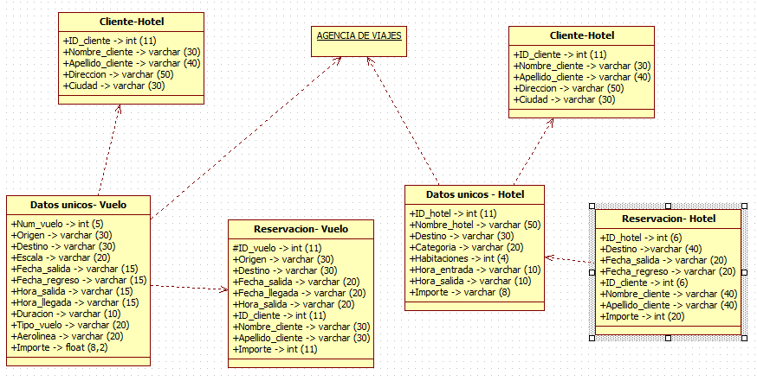

**DICCIONARIO DE DATOS**

|  |  |  |  |
| --- | --- | --- | --- |
| Campo | Tamaño | Tipo de dato | Descripción |
| Id_cliente | 11 | Numérico | Es la clave de única del cliente |
| Nombre_cliente | 30 | Alfanumérico | El nombre del cliente |
| Apellido_cliente | 30 | Alfanumérico | Apellido del cliente |
| Dirección | 50 | Alfanumérico | La dirección del cliente |
| Ciudad | 30 | Alfanumérico | La ciudad de la que está partiendo el cliente |
| Id_vuelo | 11 | Numérico | La clave única que va a diferenciar cada vuelo de la agencia. |
| Origen | 30 | Alfanumérico | Lugar de donde está partiendo el vuelo |
| Destino | 30 | Alfanumérico | Lugar al cual va a llegar el vuelo del cliente |
| Fecha_salida | 20 | Alfanumérico | En este campo se va a capturar la fecha en la que está partiendo a su destino el vuelo |
| Fecha_llegada | 20 | Alfanumérico | Fecha en la que llega el vuelo |
| Hora_salida | 20 | Alfanumérico | La hora de salida del vuelo |
| importe | 11 | Numérico | El precio del vuelo |
| No_vuelo | 5 | numérico | Número del vuelo |
| Escala | 20 | Alfanumérico | Las paradas que hace el avión antes de llegar a su destino |
| Fecha_regreso | 15 | Alfanumérico | Fecha en la que va a regresar el vuelo |
| Hora_llegada | 15 | Alfanumérico | Hora en la que va a regresar el vuelo |
| Duración | 10 | Alfanumérico | Tiempo que dura el vuelo |
| Tipo_vuelo | 20 | Alfanumérico | Tipo del vuelo que se va a comprar |
| Aerolínea | 20 | Alfanumérico | La aerolínea en la que se va a viajar |
| Id_hotel | 6 | Numérico | En este campo se va a colocar el identificador único del hotel |
| Nombre_hotel | 50 | Alfanumérico | Nombre del hotel |
| Categoría | 20 | Alfanumérico | Categoría del hotel |
| Habitaciones | 4 | Numérico | Número de habitaciones que se reservaron |
| Hora_entrada | 10 | Alfanumérico | Hora de entrada, en la que se hizo la reservación |
| Hora_salida | 10 | Alfanumérico | Hora de salida de la reservación |
| Importe_hotel | 20 | Numérico | Lo que se va a pagar por la reservación del hotel |